แหล่งการเรียนรู้ชุมชนนวัตวิถีบ้านน้ำดำ

แหล่งเรียนรู้ชุมชนนวัตวิถีบ้านน้ำดำ เป็นแหล่งรวบรวมข้อมูลข่าวสารความรู้ของชุมชนที่จะนำไปสู่การส่งเสริมกระบวนการเรียนรู้สำหรับประชาชน ในชุมชน เป็นแหล่งเสริมสร้างโอกาสในการเรียนรู้ การถ่ายทอด การแลกเปลี่ยนประสบการณ์ การสืบทอดภูมิปัญญา วัฒนธรรม ค่านิยม และเอกลักษณ์ของชุมชน อีกทั้งเป็นแหล่งบริการชุมชนด้านต่าง ๆ เช่น การจัดกิจกรรมที่สอดคล้องกับความต้องการเรียนรู้ ของชุมชน โดยเน้นการกระบวนการเรียนรู้เพื่อวิถีชีวิตของคนในชุมชน เพื่อให้ทันกับการเปลี่ยนแปลงของสังคม ก่อให้เกิดชุมชนแห่งการเรียนรู้ และมุ่งการพัฒนาแบบพึ่งตนเอง เป็นศูนย์การเรียนรู้ของประชาชนในหมู่บ้าน ที่ดำเนินการโดยประชาชน และเพื่อประชาชน ที่จะก่อให้เกิดความเข้มแข็งของชุมชนอย่างยั่งยืน

แหล่งเรียนรู้ชุมชนนวัตวิถีบ้านน้ำดำ จัดตั้งขึ้นเพื่อ
1. เป็นแหล่งเรียนรู้ทุกด้าน ทุกรูปแบบไม่เน้นการเรียนการสอนในห้องเรียน
2. เป็นศูนย์กลางที่ประชาชนทุกคนสามารถเข้ามาเรียนรู้ ค้นคว้าหาความรู้ แลกเปลี่ยนความรู้และ ประสบการณ์ รวมทั้งการพบปะ สังสรรค์ เพื่อสร้างความเข้าใจ ความร่วมมือในการพัฒนาตนเองและชุมชน
3. เป็นศูนย์กลางการเรียนรู้ตลอดชีวิตของประชาชน โดยประชาชนและเพื่อประชาชน
องค์ประกอบแหล่งการเรียนรู้ชุมชนนวัตวิถีบ้านน้ำดำ
แหล่งการเรียนรู้ชุมชนนวัตวิถีบ้านน้ำดำ เกิดขึ้นจากความต้องการของประชาชนในชุมชน มีแหล่งเรียนรู้ของชุมชน มีการจัดเก็บองค์ความรู้ ประวัติชุมชน และถ่ายทอดภูมิปัญญาสู่ชุมชน การแสดงข้อมูลข่าวสารของชุมชนให้ได้เรียนรู้กันอย่าง ทั่วถึง รวมทั้งการจัดกิจกรรมการเรียนรู้ให้สม่ำเสมอ โดยเริ่มจากการจัดระเบียบแหล่งเรียนรู้ที่มีอยู่ในชุมชน การจัดงานทั้งด้าน งานศาสนา วัฒนธรรมประเพณี อาทิเช่น

1) กิจกรรมการเรียนรู้ ได้แก่ การเรียน/การสอน การจัดการความรู้เกี่ยวกับประวัติความเป็นมาของ ขนบประเพณี วัฒนธรรม การจัดให้เป็นแหล่งท่องเที่ยวเชิงอนุรักษ์ การรับความรู้จากปราชญ์ชาวบ้าน การจัดเวทีประชาคมเพื่อการเรียนรู้ การจัดสัมมนา อภิปราย ฯลฯ

2) โครงการฟื้นฟูและอนุรักษ์ภูมิปัญญาท้องถิ่น
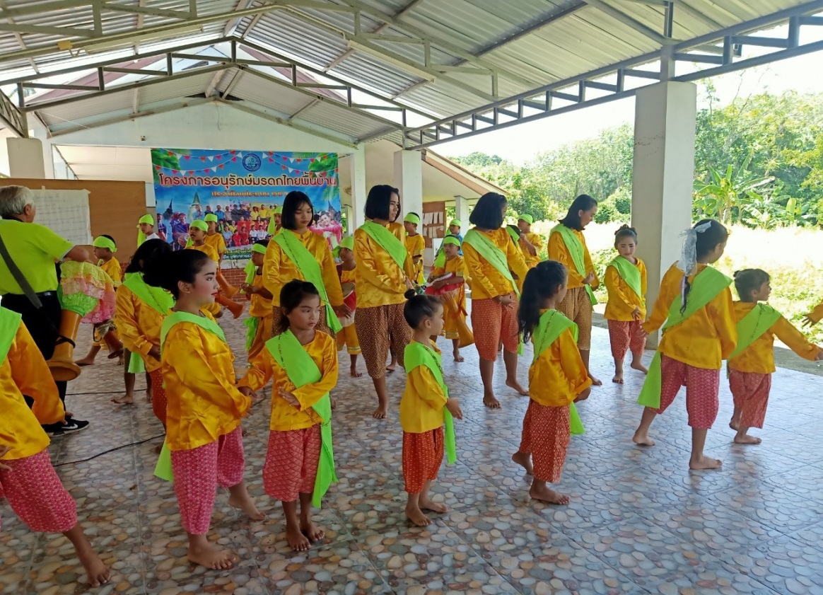

3) โครงการสืบสานงานประเพณีชักพระ
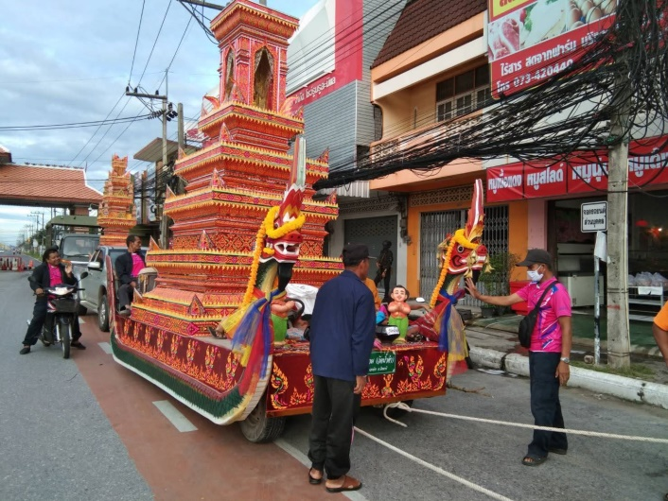

4) โครงการสืบสานงานประเพณีทำบุญวันสารทเดือนสิบ
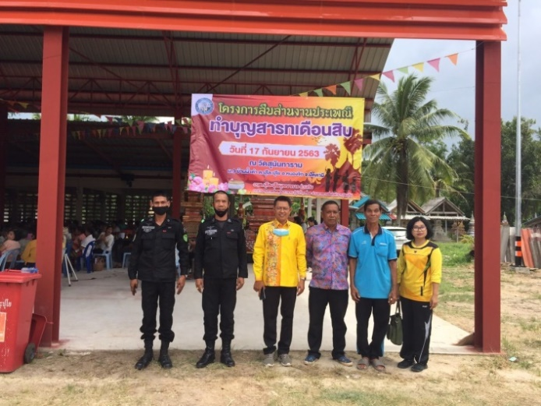

5) โครงการสืบสานงานรดน้ำดำหัวผู้สูงอายุ

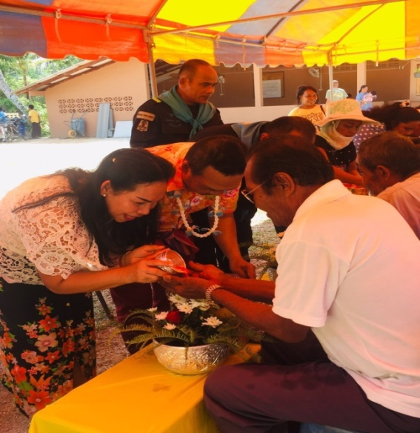

6) โครงการสืบสานประเพณีวันลอยกระทง
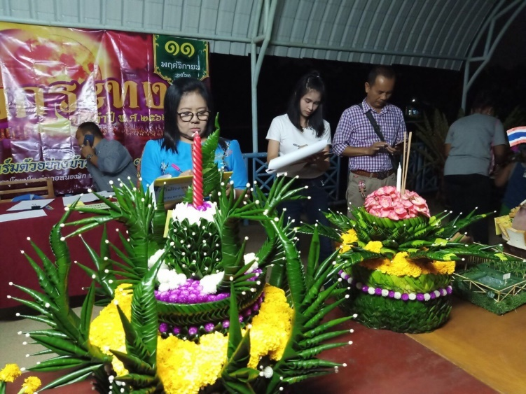

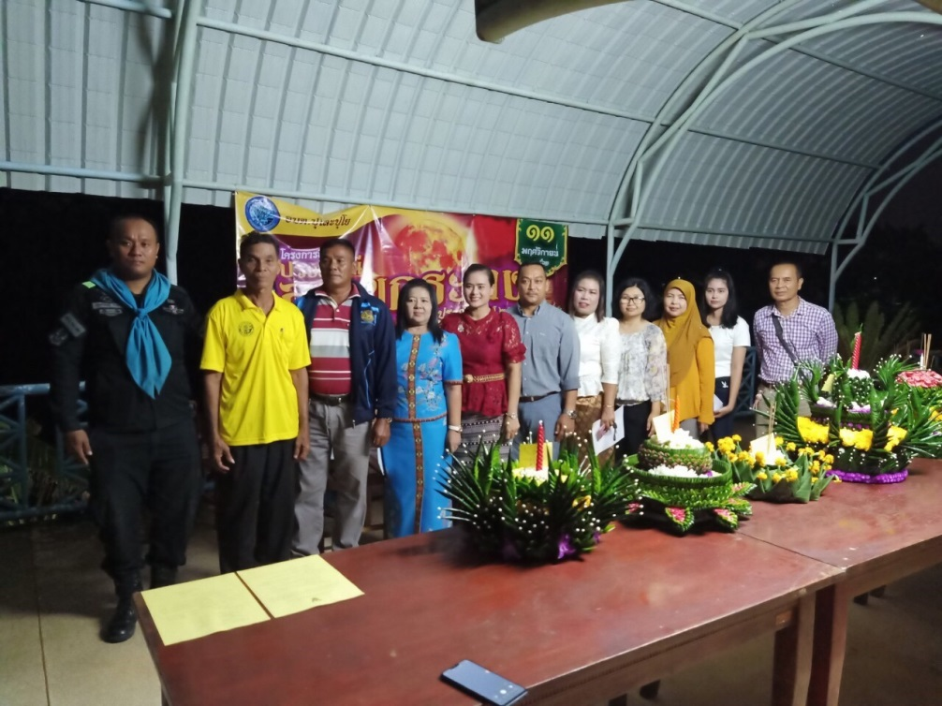

7) กิจกรรมทอดกฐินสามัคคี โดยอำเภอหนองจิกรับเป็นองค์กฐิน

